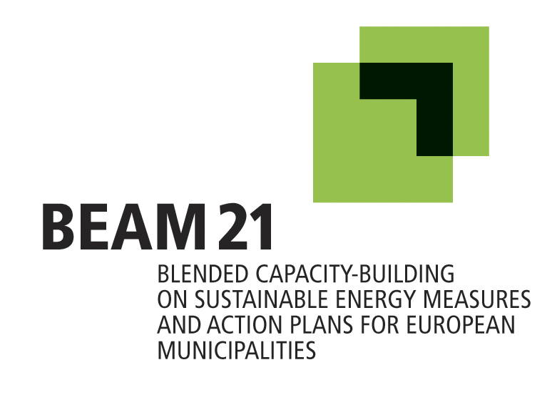
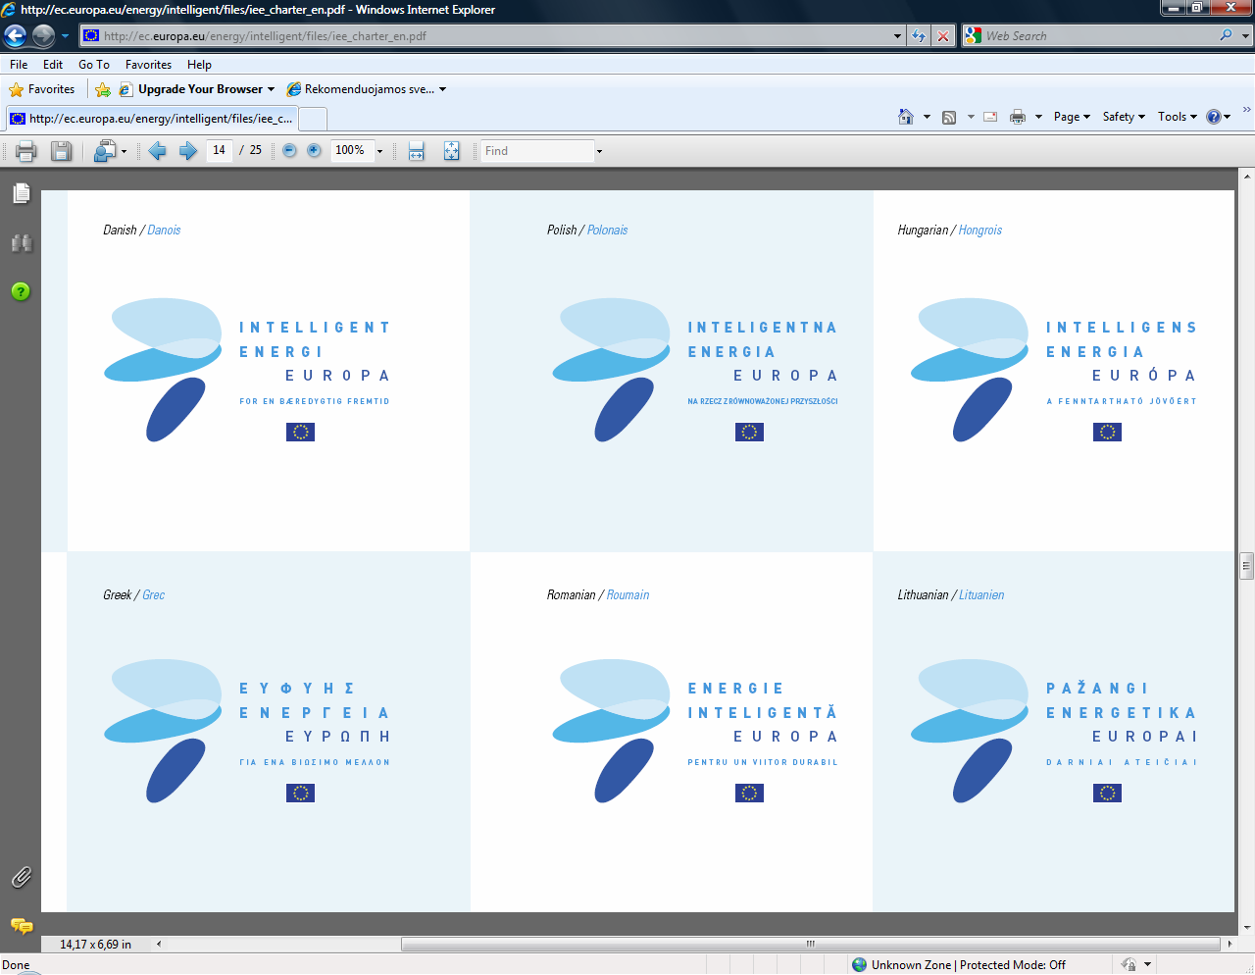

Mokymai apie darnią energetiką ir klimato apsaugą savivaldybėse

Rokiškio rajono savivaldybės politikai ir administracijos darbuotojai sėkmingai užbaigė nuotolinio mokymo kursus klimato kaitos bei efektyvios energetikos temoms ,,Miestų darnios energetikos ateitis“, parengtus įgyvendinant projektą ,,Pajėgumų stiprinimas Europos savivaldybėse darnių energijos priemonių bei veiksmų planų srityje/ BEAM 21“. Šį projektą finansuoja Europos Sąjungos programa ,,Pažangi energetika Europai“. Šio projekto tikslas-skatinti Europos savivaldybes didinti energijos vartojimo efektyvumą, mažinti šiltnamio dujų emisijas bei skatinti atsinaujinančių energijos šaltinių naudojimą. Mokymus administravo VšĮ Aplinkosaugos valdymo ir technologijų centras/ ECAT.
Atsižvelgiant į energetikos svarbą Europos šalių ekonomikai, ypatingai dabartinės krizės akivaizdoje, pažangus energetikos valdymas yra vienas iš esminių veiksnių siekiant europinių klimato apsaugos tikslų. ES strateginiuose dokumentuose savivaldybės įvardijamos kaip vienos svarbiausių veikėjų, galinčių daryti įtaką šiltnamio dujų emisijų sumažinimui bei ženkliai prisidėti prie tikslo 20-20-20 iki 2020 m. pasiekimo.
Mokymų kursas, skirtas savivaldybių specialistams, suteikė:
• platesnį supratimą apie sumanaus energijos vartojimo, atsinaujinančios energetikos bei CO² emisijų mažinimo svarbą vietos lygmenyje;
• supratimą apie visą kompleksą egzistuojančių tarpusavio ryšių bei būdus, kuriais savivaldybės gali veikti.
• įgūdžių bei praktinių žinių, kaip parengti bei įgyvendinti darnios energetikos veiksmų planus savo mieste ar regione, kuriais iki 2020 m. bus siekiama sumažinti CO2 emisijas 20%, padidinti atsinaujinančių energijos išteklių vartojimą bent 20% ir 20% padidinti energijos vartojimo efektyvumą.

